Dotazník spokojenosti se službou Raná péče za kalendářní rok 2013

Vážení rodiče,
ráda bych Vám úvodem vyjádřila vděčnost za Vaši přízeň a spolupráci v předchozím kalendářním roce 2013. Zároveň bych Vám touto cestou ráda poděkovala za ochotu při vyplnění a doručení anonymního dotazníkového šetření, jehož výsledky poslouží jako podklad pro zvyšování kvality a efektivity poskytované služby Raná péče.
Nejen jménem svým, ale také jménem služby Raná péče i celého PORTIMA, o. p. s.,
Vás ujišťuji, že výsledky dotazníku i Vaše připomínky bereme na vědomí a bude-li to v našich silách, budeme se snažit službu i nadále přizpůsobovat Vašim možnostem a potřebám. K tomuto kroku je však zapotřebí i Vás, uživatelů, kteří jste bez sebemenších sporů, hodnotnou a nepostradatelnou součástí našeho „pracovního týmu“. Prosíme Vás tedy o důvěru, přízeň a podporu formou zájmu o nové aktivity i v kalendářním roce nastávajícím.

Ještě jednou mnohokrát děkuji a těším se na naši další spolupráci. S pozdravem

Mgr. Hana Špičková
Vedoucí služby Raná péče



Vyhodnocení dotazníku spokojenosti se službou Raná péče
za kalendářní rok 2013

Počet dotazovaných: 16
Počet navrácených dotazníků: 8
Celková návratnost dotazníků: 50%
V dotazníku se objevují uzavřené odpovědi (odpovědi ano x ne) a odpovědi v hodnotící stupnici
(1 = nejlepší; 5 = nejhorší - stejně jako známkování ve škole).

- Byli jste spokojeni s velikostí nabídky aktivit služby Raná péče?
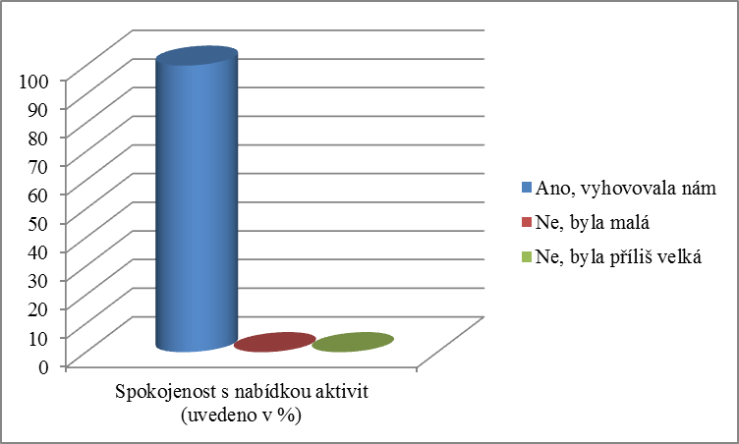

8 rodin uvedlo, že jim nabídka aktivit v roce 2013 vyhovovala.

- Pokud jste navštěvovali aktivity pořádané službou Raná péče, uveďte, jak jste s nimi byli spokojeni. Pokud jste se dané aktivity nezúčastnili, uveďte „0“

Jednorázové akce (besedy, přednášky, tvůrčí dílny,…)
Jednorázové akce
1 | 6
2 | 0
3 | 0
4 | 0
5 | 0
0 | 2

6 rodin označilo jednorázové akce pořádané v roce 2013 známkou jedna,
což je nejlepší hodnocení. 2 rodiny se jednorázových akcí nezúčastnily.

Pobytové akce
Pobytové akce
1 | 4
2 | 0
3 | 0
4 | 0
5 | 0
0 | 4
4 rodiny se zúčastnily pobytové akce v Hartmanicích. Tyto rodiny
s pořádanou akcí byly velice spokojeny. 4 rodiny se pobytové akce
nezúčastnily.

„Vodní radovánky“
"Vodní radovánky"
1 | 1
2 | 0
3 | 0
4 | 1
5 | 0
0 | 5
1 rodina označila „Vodní radovánky“ číslem 1, s touto aktivitou byli
velice spokojeni. 1 rodina označila číslo 4, s touto aktivitou byli spíše
nespokojeni. 5 rodin se této aktivity nezúčastnilo. 1 rodina neuvedla
žádnou odpověď.

- Vyhovoval Vám interval (četnost) jednorázových akcí (besed, přednášek, tvůrčích dílen,…)?
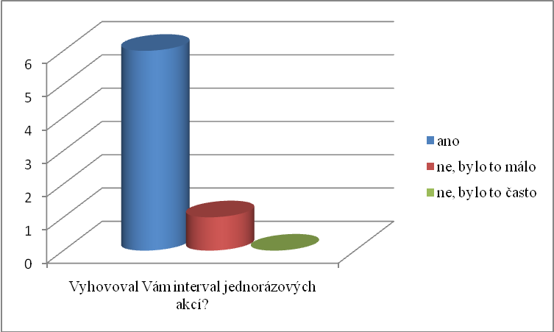

6- ti rodinám vyhovuje interval jednorázových akcí. 1 rodina by uvítala vyšší četnost a 1 rodina neuvedla žádnou odpověď.

- Jakých aktivit byste v následujícím roce rádi využili? (můžete zvolit více možností)

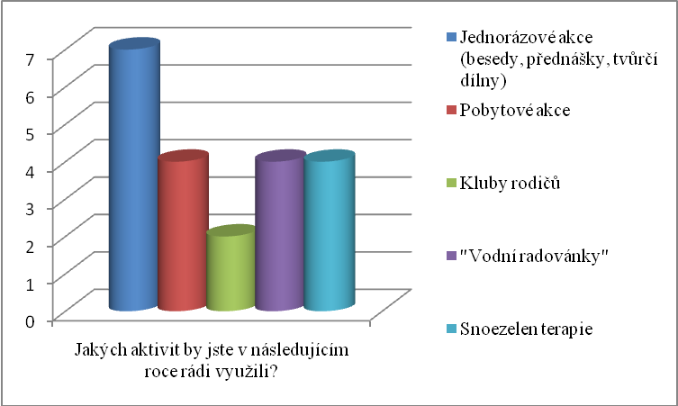

Rodiny by v následujícím roce nejvíce uvítaly jednorázové akce (besedy, přednášky, tvůrčí dílny), tedy 7 rodin. Dále by rodiny chtěly pobytovou akci, „Vodní radovánky“ a Snoezelen terapii, tyto aktivity si shodně přejí 4 rodiny. 2 rodiny by chtěly klub rodičů. 1 rodina neoznačila žádné aktivity.

- Jak často k Vám dojížděly pracovnice Rané péče na konzultaci?

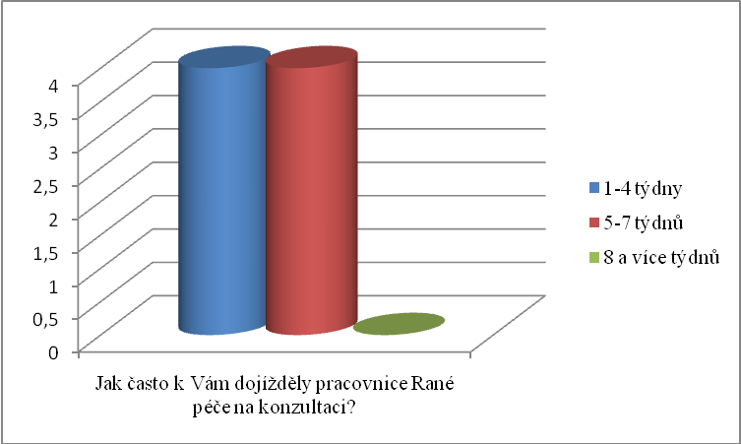
4 rodiny udaly frekvenci konzultací za 1-4 týdny a další 4 rodiny udaly frekvenci konzultací po 5-7 týdnech.

- Vyhovoval Vám tento interval (četnost) konzultací?

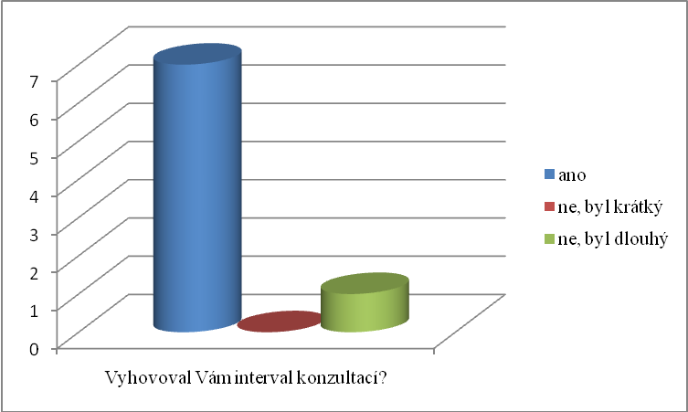
Interval mezi konzultacemi vyhovuje 7 rodinám. 1 rodina by uvítala vyšší četnost konzultací.

- Vyhovovala Vám časová flexibilita (dostupnost při výběru termínu a času konzultace) pracovníka?

Všechny rodiny označily maximální spokojenost s flexibilitou pracovnic při výběru termínu konzultací.

- Vyhovovala Vám délka konzultace?

Všem rodinám vyhovuje délka konzultací.

- Jak jste byli spokojeni s nabídkou hraček? Pokud jste nevyužívali této možnosti, uveďte „0“
Nabídka hraček
1 | 7
2 | 1
3 | 0
4 | 0
5 | 0
0 | 0
7 rodin je velice spokojeno s nabídkou hraček. 1 rodina je celkem spokojena s nabídkou hraček.

- Pokud jste využili možnosti zapůjčování hraček, jak jste byli spokojeni
s jejich kvalitou (opotřebení, různorodost hraček)? Pokud jste nevyužívali této možnosti, uveďte „0“

Kvalita hraček
1 | 7
2 | 0
3 | 1
4 | 0
5 | 0
0 | 0
7 rodin je velice spokojeno s kvalitou hraček. 1 rodina je tak středně
spokojena.

- Jak jste byli spokojeni s možností zapůjčování odborné literatury? Pokud jste této možnosti nevyužili, uveďte „0“

Odborná literatura
1 | 3
2 | 1
3 | 0
4 | 0
5 | 0
0 | 4
3 rodiny byly velice spokojeny s odbornou literaturou. 1 rodina je spíše spokojena a 4 rodiny nevyužily možnosti zapůjčení odborné literatury.

- Považujete svého klíčového pracovníka za dostatečně profesionálního? Pokud nedovedete posoudit, uveďte „0“

Profesionalita klíčového pracovníka
1 | 7
2 | 1
3 | 0
4 | 0
5 | 0
0 | 0
7 rodin určilo svého klíčového pracovníka jako profesionála.
1 rodina ho určila jako „spíše“ profesionálního.

- Považujete svého klíčového pracovníka za odborně kvalifikovaného? Pokud nedovedete posoudit, uveďte „0“
Odbornost klíčového pracovníka
1 | 7
2 | 1
3 | 0
4 | 0
5 | 0
0 | 0

7 rodin z 8 považuje svého klíčového pracovníka za
odborně kvalifikovaného. 1 rodina ho považuje ze „spíše“
odborně kvalifikovaného.

- Můžete se svým klíčovým pracovníkem hovořit o všem, co potřebujete/Vás zajímá?
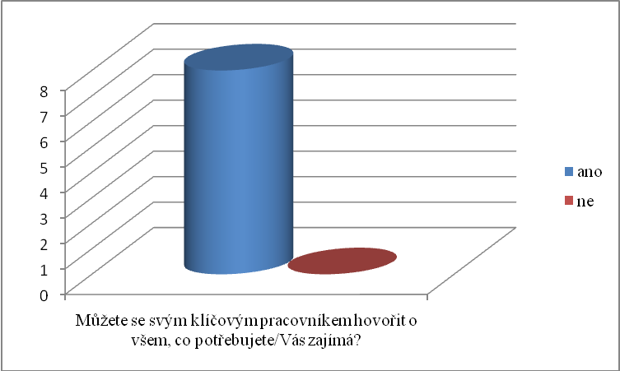
8 rodin svému klíčovému pracovníku může vše svěřit.

- Zprostředkovala Vám Raná péče kontakt se širším společenským prostředím (vzdělávací a školské instituce, volnočasové aktivity, speciálně pedagogická centra, kontakt s dalšími rodinami)?
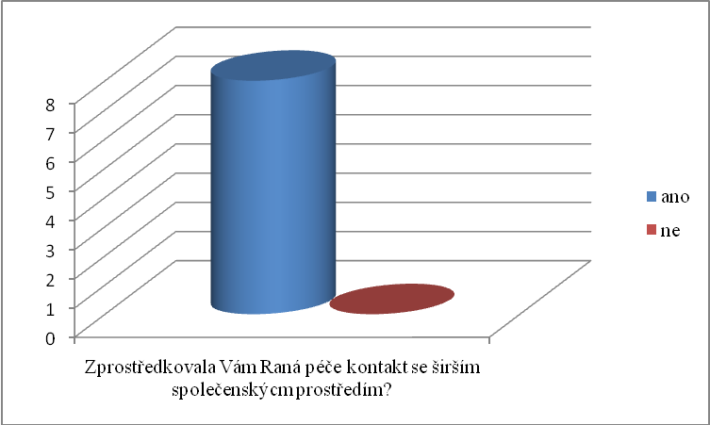
Všem 8 rodinám byl zprostředkován kontakt se širším společenským prostředím.

- Jak jste byli spokojeni s informovaností o nabídce aktivit Rané péče?
Informovanost o nabídce aktivit
1 | 7
2 | 1
3 | 0
4 | 0
5 | 0
0 | 0

7 rodin je úplně spokojeno s informacemi o aktivitách Rané péče. 1 rodina je „spíše“ spokojena.

- Kde jste získávali informace o nabídce aktivit Rané péče? (můžete zvolit více možností)
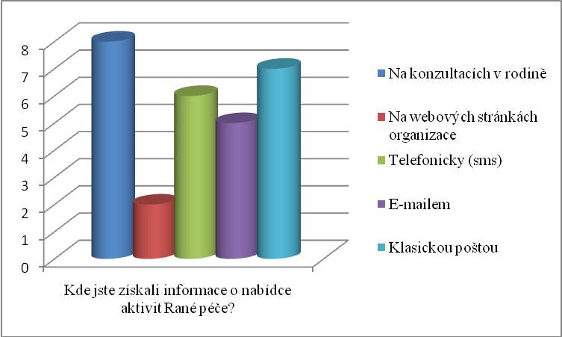
8 rodin získává informace během konzultací, 7 rodin prostřednictvím poštovního zprostředkovatele, 6 rodin pomocí telefonu, 5 rodin je informováno prostřednictvím e-mailu a 2 rodiny zjišťují informace na webových stránkách.

- Všimli jste si propagace služby Raná péče?
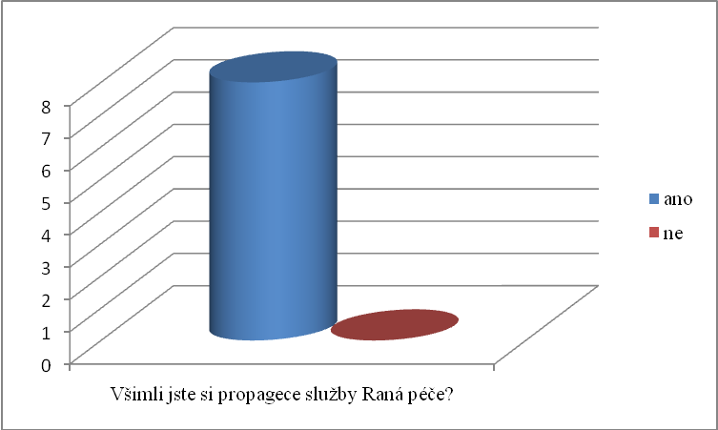
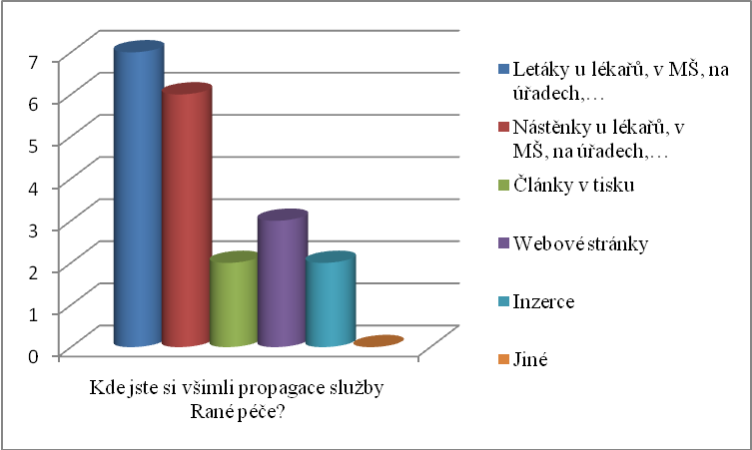
Všechny dotazované rodiny si všimly propagace služby. 7 rodin si všimlo letáků, 6 rodin si všimlo nástěnek. 3 rodiny získávají informace prostřednictvím webových stránek, 2 rodiny si přečetly články v tisku a 2 rodiny si všimly inzerce v tisku.
Jedna rodina konkétně napsala místa, kde si propagace všimla, tedy v poliklinice ve Žďáru n. S. a v nemocnici v Novém Městě na Moravě.

- Prostor pro Vaše další vyjádření (náměty a připomínky k naší službě):

„Děkujeme Vám, přejeme „Veselé vánoce a zdraví, spokojenost a ať se Vám daří v Novém roce 2014“.“

„S Ranou péčí jsme naprosto spokojení.“

„Jsme rádi, že Vás máme. Velkým přínosem jste byli pro nás hlavně ze začátku, kdy jsme nevěděli, jak rozvíjet naše dítě. Takže díky.
Myslete také na tatínky.
Děkujeme, že známe rodiče ze svého okolí s nemocným dítětem.“

„Vážení rodiče.
Mnohokrát Vám jménem služby Raná péče i celého PORTIMA, o. p. s. děkuji za projevený zájem a cenné informace, které jsme od Vás nejen prostřednictvím tohoto dotazníku získali. Jsou pro naši práci i nás osobně velmi důležité. Dávají nám obrázek o tom, že je naše práce skutečně užitečná a svým způsobem neopakovatelná a krásná. Vaše slova samotná jsou nám obrovskou odměnou. Moc Vám za ně děkujeme…“

Následujících pět otázek bylo určeno k vyplnění pouze těm, kteří jsou uživateli služby Raná péče déle než dva roky.

Tyto otázky byly zaměřeny na dostupnost služby, četnost a kvalitu jednorázových akcí, propagaci služby, odbornost pracovníků a kvalitu hraček. Srovnání těchto otázek s totožnými otázkami z loňského roku jsou pro nás cenné při srovnání výsledků naší práce.

Počet uživatelů, kteří otázky zodpověděli: 6

- Zlepšila se v období posledních dvou let dostupnost služby Raná péče? Máte větší možnost výběrů časů a termínů konzultací?
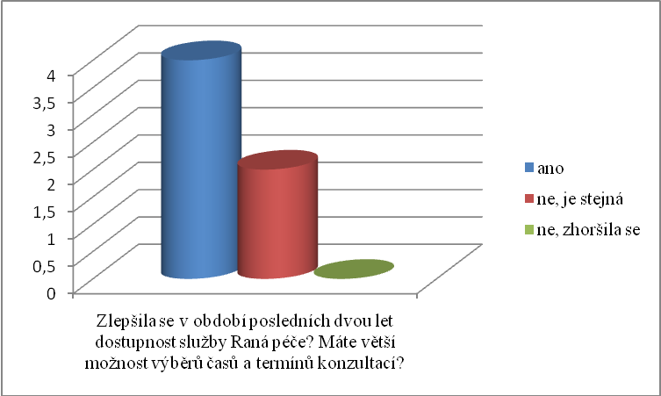
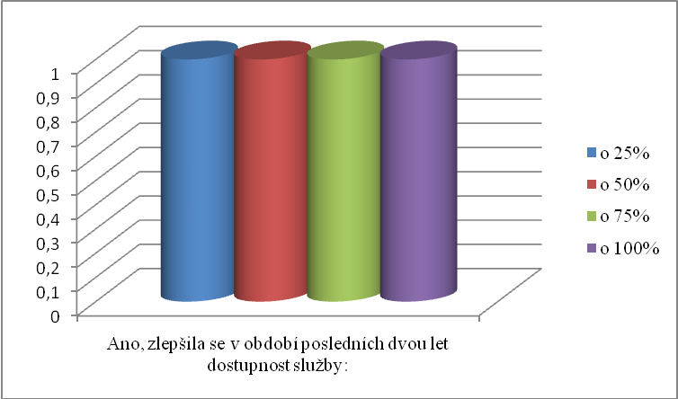
2 rodiny se domnívají, že dostupnost služby zůstává stejná. 4 rodiny si myslí, že došlo ke zlepšení dostupnosti, a to o 25- 100 %.

- Zlepšila se za období uplynulých dvou let četnost a kvalita jednorázových akcí (besed, přednášek, tvůrčích dílen,…)?
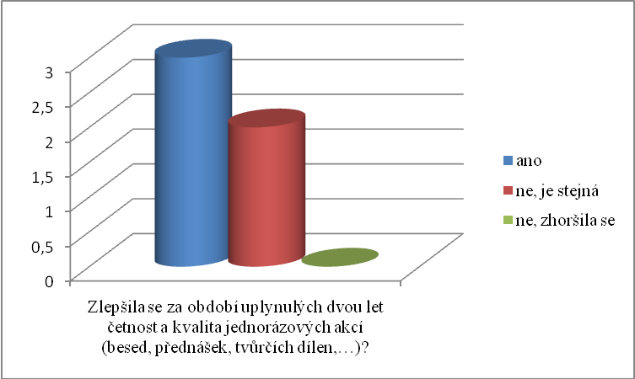
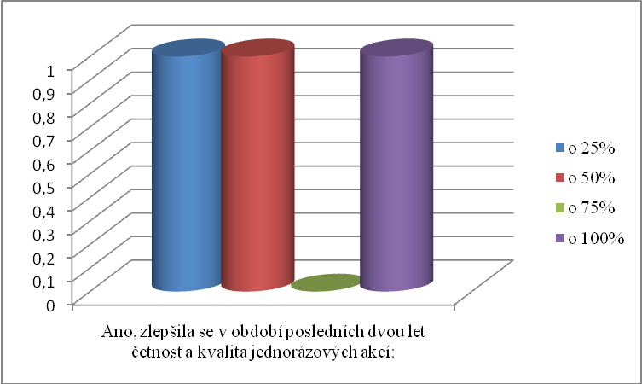
2 rodiny se domnívají, že nedošlo ke změně četnosti a kvality jednorázových akcí. 1 rodina se u této otázky nevyjádřila. 3 rodiny se domnívají, že došlo ke změně v kvalitě a četnosti akcí, a to o 25%, 50% a 100%.

22. Zlepšila se za období uplynulých dvou let propagace služby Raná péče? Máte pocit, že je o službě více vědět mezi lékaři, v médiích apod.?
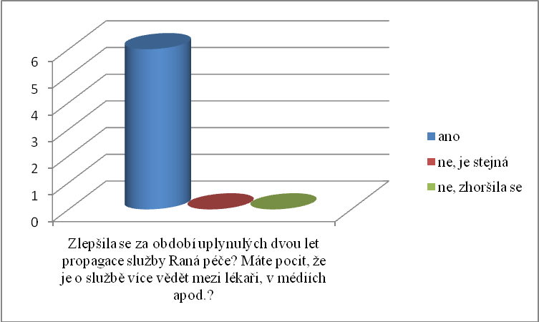
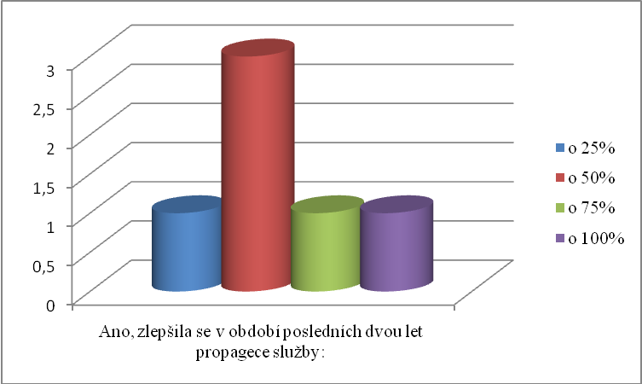
6 rodin označilo, že došlo ke změně v oblasti propagace, a to v různé míře o 25%- 100%.

23. Máte dojem, že jsou pracovníci služby více odborně připraveni pro práci s Vámi a Vašimi dětmi? Mají dostatek nových poznatků a informací, které Vám předávají?
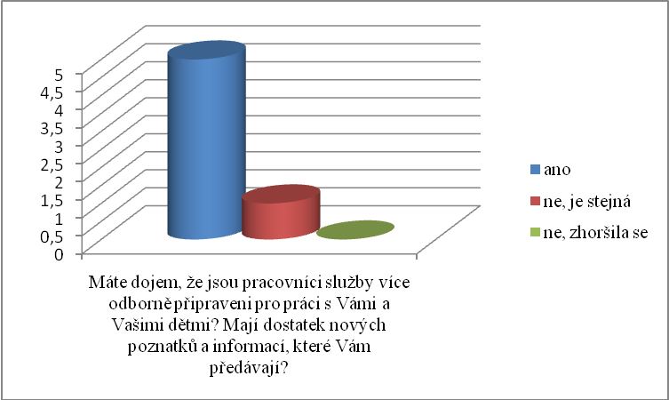
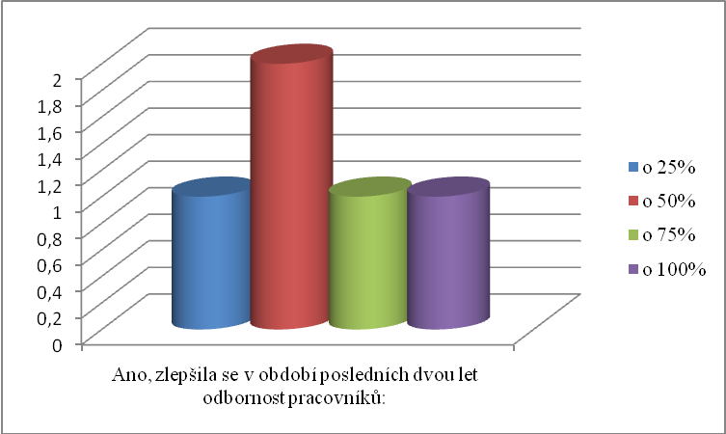
1 rodina si myslí, že odborná připravenost zaměstnanců zůstala stejná. 5 rodin se domnívá, že odborná připravenost v posledních dvou letech vzrostla o 25%- 100%.

24. Zlepšil se během uplynulých dvou let fond hraček, pomůcek a odborné literatury?
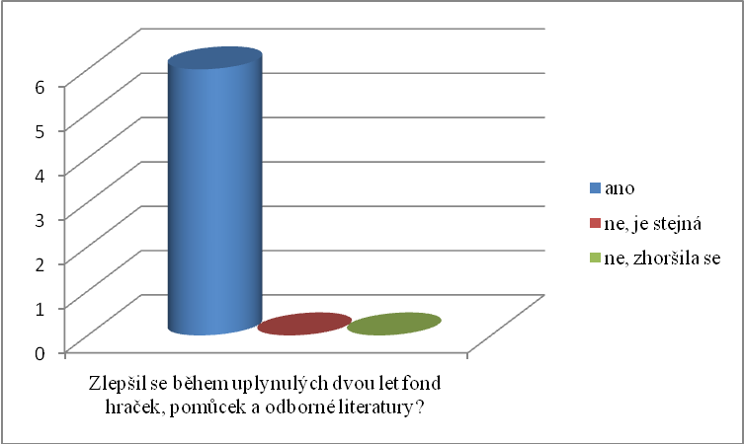
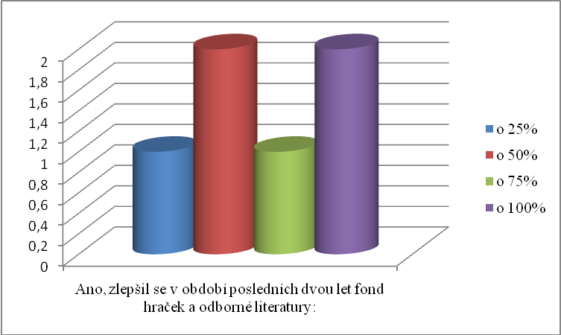
6 rodin se domnívá, že došlo ke zlepšení fondu hraček a odborné literatury v různé míře, od 25% až do 100%.

Anketa zjišťující Vaše přání a očekávání od služby Raná péče
na následující rok 2014

1. Co Vám na službě Raná péče vyhovuje?
„Docházka do rodiny, půjčování hraček.“
„Je vše dostačující.“
„Práce s dítětem.“
„Jednorázové přednášky i tvořivé dílny- dobrý výběr lektorů, pracovních podmínek…chvála ☺.“
„Jsme plně spokojeni s výběrem možnosti termínu Vaší návštěvy.“
„Možnost půjčování hraček a odborné literatury. Možnost získání informací (konzultací s odborníkem). Pomoc při rozvíjení dovedností našeho dítěte.“
„Když nás povzbuzuje pracovník RP, abychom to zkoušeli znovu a znovu a že to půjde. Konzultace v rodině- že nemusíme nikam jezdit. Tvůrčí dílny a přednášky.“

2. Co Vám ve službě Raná péče nevyhovuje, popř. chybí?
„Jsme se vším spokojeni.“
„Asi nic.“
„Přednášky psychologa- jak to všechno zvládat s postiženým dítětem, problémové chování sourozenců, postoj manžela.“

3. Jak by měly být zaměřeny jednorázové akce? – Zde máte možnost napsat témata jednotlivých druhů aktivit, které byste v následujícím roce rádi uvítali.
Besedy či přednášky na téma… (např. Epilepsie, výukové pomůcky, dietní stravování,…): - navrhněte téma:
„Epilepsie, výukové pomůcky, dietní stravování.“
„Besedy například o sociálních dávkách.“
„Možnosti integrace do škol- beseda s SPC, výukové pomůcky.“
„Alternativní komunikace při poruchách řeči.“
„Přednášky psychologa- jak to psychicky všechno zvládat s postiženým dítětem, chování sourozenců, chování manžela, chování okolí. Výukové pomůcky, přednášky- DMO.“

Tvůrčí dílny se zaměřením na… (např. šití, pletení,…) – navrhněte zaměření:
„Výroba z papíru, pedig.“
„Vyrábět svíčky, drátkování, malování na sklo, šití, pletení.“
„Šití, pletení.“
„Dobré tak jak je.“
„Pletení např. šál, výroba svíček, mýdel.“
„Keramika- práce s hlínou, hrnčířský kruh.“
„Tvůrčí dílny i pro tatínky- ti často prchají a neví jak se se vším vypořádat (vyrábění ze dřeva, výroba košů, pomlázka, vyřezávání…). Pro maminky- šití, malování, vaření- pomazánka, saláty.“

Terapie se zaměřením na…(např. hipoterapie, canisterapie, plavání, Bazální stimulace - snoezelen, Synergická reflexní terapie,…) navrhněte zaměření:
„Plavání.“
„Hipoterapie, canisterapie, plavání.“
„Bazální stimulace.“
„Canisterapie, bazální stimulace.“
„Muzikoterapie.“
„Bazální stimulace- Snoezelen, hipoterapie- blízko bydliště.“

Dále bychom si přáli….

4. Je něco, co umíte a jste ochotna/ochoten to naučit druhé?
„Můžeme sdělit ostatním rodičům naše zkušenosti, když jsme dceru učili jezdit na kole a lyžovat.“
„Bižuterie z korálků, pletení šálů, drátkování, drátkované šperky, malované hedvábné šály.“

5. Jaká frekvence (četnost) jednorázových akcí (besed, přednášek, tvůrčích dílen,…) by Vám nejvíce vyhovovala?
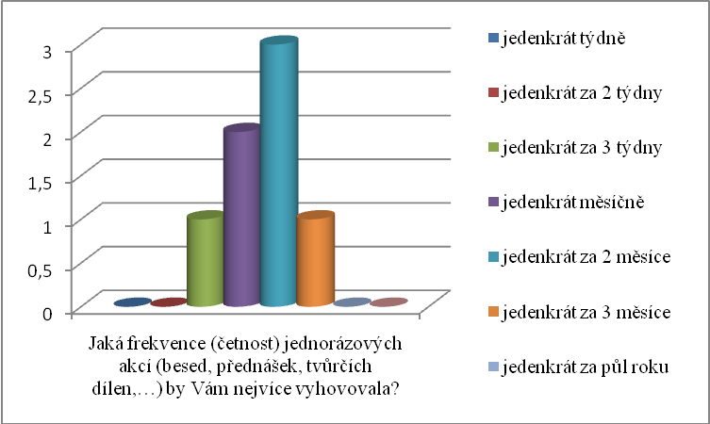
Rodiny by uvítaly následující frekvenci jednorázových akcí: 1 rodina jedenkrát za 3 týdny, 2 rodiny jedenkrát měsíčně, 3 rodiny jedenkrát za 2 měsíce, 1 rodina jedenkrát za 3 měsíce.

6. Vyhovuje Vám místo konání akcí (tj. adresa a prostory Rané péče) nebo byste raději
volili různost míst? Kde?
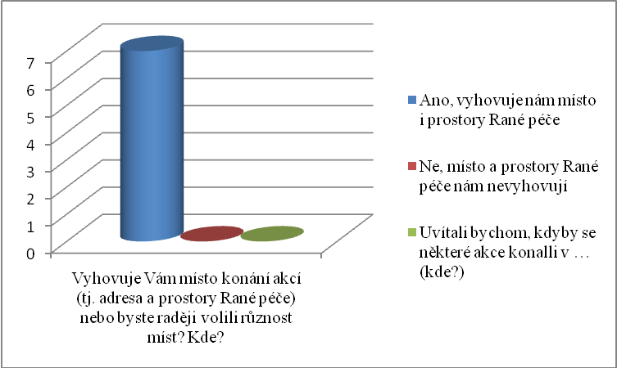
Sedmi rodinám vyhovují prostory Rané péče, jako místo konání akcí. Jedna rodina se nevyjádřila. Jedna rodina doplnila k této otázce ještě text: „Je to do Nového Města n. M. daleko, máme to 24 km, ale s tím asi nic nenaděláme.“

„Milí rodiče.
Moc dekujeme za sdělení Vašich přání a očekávání, která máte od služby Raná péče na kalendářní rok 2014. Tyto informace pro nás mají velkou hodnotu. Díky nim můžeme aktivity v roce 2014 plánovat tak, aby odpovídaly Vašim přáním a potřebám. Za službu Raná péče Vám slibuji, že bude-li to v našich možnostech, budeme se snažit z informací od Vás plně vycházet. Vše samozřejmě závisí na řadě faktorů. Mimo nezanedbatelných finančních a časových faktorů máte nemalý vliv na plánované aktivity i Vy, naši milí uživatelé. Prosíme Vás proto, abyste se se svými nápady nebáli přicházet i během celého kalendářního roku. Stejně tak bude množství a častost aktivit ovlivněna Vašim aktuálním zájmem a účastí na jednotlivých aktivitách. Bohužel není možné realizovat některé z aktivit pouze pro velmi malý počet rodin. Takové aktivity by nebyly ani účelné ani úsporné. Věříme však, že aktivit, o které jste zde projevili zájem, se taktéž zúčastníte. Těšíme se na naši další spolupráci!“

Vyhodnotila a okomentovala: Mgr. Hana Špičková - Vedoucí služby Raná péče
V Novém Městě na Moravě 27. 1. 2014

